Вести от фермеров Айовы

Июнь 2017

Здравствуйте друзья и коллеги! Шлем вам свои самые добрые пожелания здоровья, успехов и хорошей погоды.

Мы знаем, что это лето выдалось необычно холодным в России, а значит у фермеров больше работы и переживаний за судъбу урожая. Знайте, что мы думаем о вас и желаем, чтобы потери от погодных условий были минимальными.

А у нас стоит обычное жаркое, влажное лето. В это время года можно слышать, как трещат стебли кукурузы, прибавляя за сутки по несколько сантиметров. Ко Дню Независимости созрела сладкая кукуруза, так что традиция отмечать этот праздник сладкой кукурузой, свежими помидорами и мясом на гриле не была нарушена.

А теперь – наши новости.

В июне прошел первый официальный визит нового министра сельского хозяйства США Санни Пердью в Айову. Министр встречался с руководством ФармБюро, с официальными лицами, с представителями крупных сельскохозяйственных компаний и главное - с простыми фермерами штата.

Состоялся содержательный разговор, на котором министр подтвердил намерение новой администрации продолжать политику в области возобновляемых источников энергии, расширении экспорта сельхозпродукции, в котором заинтересованы все фермеры и Айовы, и США.

Министр посетил ряд ферм. В частности, его тепло встречали на животноводческой ферме Билла Каузера, которого, наверняка, помнят многие фермеры из России.
Билл Каузер является лидером животноводческого сектора штата Айова и многолетним членом ФармБюро. Его ферма находится в 50 км от столицы штата г. Де-Мойна.

Именно на ферме Каузера министр сельского хозяйства Пердью, спустя всего неделю после принятия присяги, выступил с первой программной речью о перспективах развития фермерства и о проблемах, которые стоят перед теми, кто кормит себя, страну и многие страны мира.
Основной упор в его речи был сделан на восстановлении принципов взаимовыгодных международных торговых соглашений и снятии барьеров, которые служат препятствиями расширения экспорта для американских фермеров. Эти принципы лягут в основу политики, проводимой администрацией Президента Трампа.

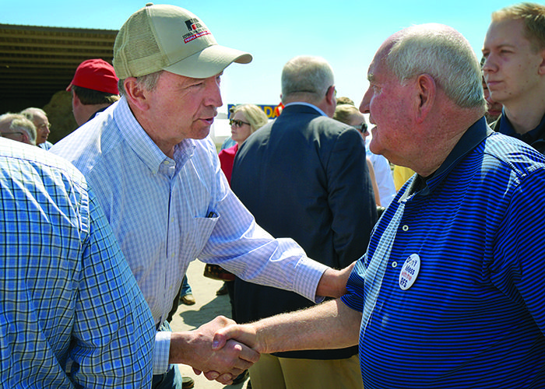
На фото Президент ФармБюро штата Айова Крейг Хилл приветствует нового министра Санни Пердью на Айовской земле
«Мы выступаем за расширение экспорта сельхозпродукции. И если вы потрудились и произвели то, что востребовано в мире, мы сделаем все от нас зависящее, чтобы помочь вам продать ваш товар», - сказал Пердью.
Одним из первых шагов в этом напралении будет поездка нового министра в Китай для ведения конструктивных переговоров. Помимо этого, представительная делегация из Айовы во главе с новым Губернатором штата Кимом Рейнольдзом тоже отправляется в Китай в середине июля. В составе делегации будут 18 человек, в том числе Президент ФармБюро штата Айова Крейг Хилл и вице-президент, Хейндрик.
1 июля этого года в свою должность вступает и новый посол США в Китае, бывший Губернатор штата Айова Терри Брэнстад.
Министр вместе с Крейгом Хиллом также провели встречу с местными жителями в графстве Уоррен (Warren County). Именно здесь расположена ферма Президента ФармБюро Крейга Хилла. Вместе с сыновьями они занимаются выращиванием зерновых культур и животноводством.
В заключении встречи Президент Хилл выразил удовлетворение тем вниманием, которое Администрация страны оказывает фермерам Айовы. Айовские фермеры, в свою очередь, не остаются в долгу. Они постоянно ищут новые пути оптимизации своих хозяйств и показывают пример другим штатам.
Еще одна новость, которой мы хотели бы поделиться с вами, относится к поощрению молодежи.
Речь идет о молодых людях, которым были присуждены специальные стипендии ФармБюро по $1000 каждому. Награжденных было всего 54 человека - по шесть из девяти региональных отделов ФармБюро. Эти молодые люди либо уже учатся в техникумах (2 года обучения) или колледжах сельхозпрофиля (4 года обучения), либо собираются поспупать в такие учебные заведения.
Для получения гранта молодые люди, которые впервые участвовали в конкурсе, должны были написать сочиненние на тему «Как я вижу свой вклад в сельское хозяйство и в развитие моей местности».
Помимо сочинения жюри также учитывало успеваемость молодых людей в школе, их общественную работу и участтие в жизни своего городка или поселка, а также учитывался уровень благосостояния семьи и рекомендательные письма.
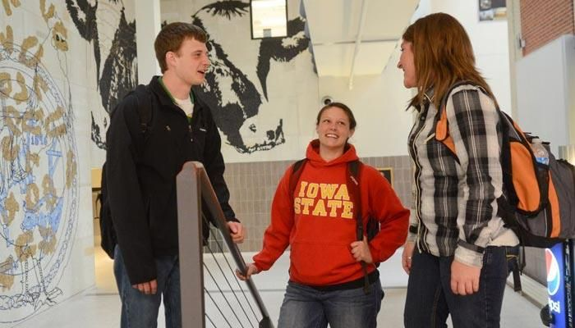
На фото – некоторые победители конкурса. В центре – Лора Минкс.
Лора Минкс получила дополнительно 500 долларов из мемориального фонда имени Дэниэля Джонсона. Джонсон был членом Совета Директоров ФармБюро штата Айова, фермером, пожарником-добровольцем и президентом школьного Совета.
500 долларов также получила студентка сельскохозяйственного факультета Тери Джоу Лейн. Эта сумма была выделена из мемориального фонда семьи Клодтов. Изабель и Эдвард Клодты были лидерами своего района, прогрессивными фермерами, которые были настоящими защитниками земли и выступали за охрану и бережное отношение к ней. Клодты всегда с надеждой смотрели в будущее, поэтому эта стипендия вручена девушке, которая является воплощением идеалов этой прекрасной семьи: лидерство, упорный труд, забота о других и вера в силу образования.
Молодые люди, получившие специальные стипендии, смогут продлевать их действие на протяжении четырех лет. На каких условиях? – Хорошо учиться!
На этом, дорогие друзья, мы прощаемся с вами до августа.
Всего вам доброго, хорошей погоды и успехов вашим фермам!
Подготовлено Дейвом Миллером

